**Pasos para ingresar un producto o servicio al catalogo**

1. Ingrese al sistema mediante la pantalla de acceso con sus credenciales habituales.
2. En el menu principal ingrese mediante la opción del menu “Mantenimiento” y selecciona la opción “Modulo de facturación”.

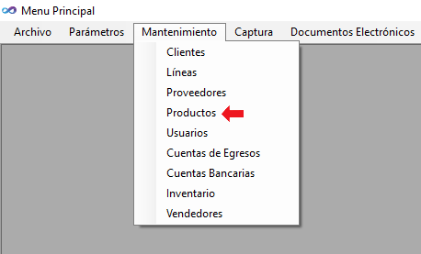

3. Debe dar click en el botón ubicado en la parte superior con etiqueta “Agregar”

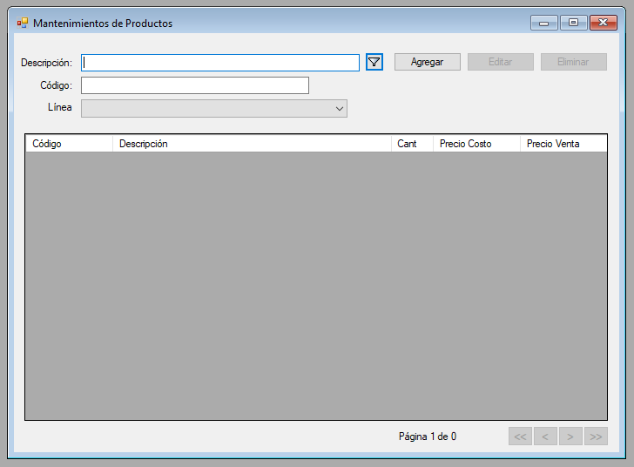

1. A continuación debe ingresar la información del producto o servicio tomando en cuenta lo siguiente:
   1. El campo “Producto No.” Se genera por el sistema.
   2. Debe seleccionar el tipo de las opciones disponibles. Si es un servicio utilice “Servicios profesionales”
   3. Se debe seleccionar una linea del listado.
   4. El campo “Código” debe ser un valor unico y puede ser alfa-numerico.
   5. Se debe seleccionar un proveedor utilizando el icono a la par del campo de texto.
   6. Se debe agregar la descripción deseada, esta puede ser modificada en la facturación.
   7. El tipo de impuesto debe ser la tasa del 13% en la mayoria de los casos.
   8. El precio de costo se puede incluir si es un producto para estimar costos de ventas.
   9. Tiene 5 opciones para precios especificos. Se puede ingresar el precio sin IVA y el sistema le calculara el precio con IVA o viceversa.
   10. Finalmente una vez revisada la información puede guardar el registro con el botón “Guardar” o cancelar la transacción con el botón “Cancelar”.

